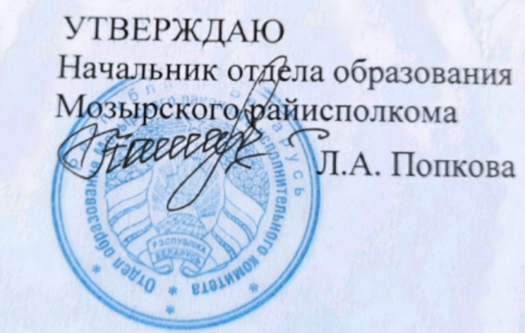

Задания первого этапа республиканской олимпиады
по русскому языку и литературе
2021/2022 учебный год
XI класс

1. Из звуков, входящих в слово палитра , ученик составил слова пир, лапа, трап, лира, тир, тара. Правильно ли ученик выполнил задание? Если нет, то выпишите слова, составленные неправильно.
2. Каким способом образованы авторские неологизмы? Выполните словообразовательный разбор.
- Омедведила меня захолустная жизнь. (Н.В. Гоголь)
- Звёзды колоколили. ( А. Вознесенский)
- Небокоптитель. (Н.В. Гоголь)
- Радугоглазый. ( В. Маяковский)
3. Подберите к словам правой колонки слова из левой так, чтобы они образовали фразеологизмы. Что обозначают эти выражения?
1. Прокруст 1. Конюшни
2. Гордий 2. Победа
3. Пирр 3. Пята
4. Авгий 4. Меч
5. Ахиллес 5. Ложе
6. Дамокл 6. Узел
4. Подчеркните в данных предложениях слова, употреблённые в несвойственном им значении. Объясните лексическое значение этих слов.
1. Этот фильм – настоящий бестселлер.
2. При поездке за границу я не хожу по магазинам и рынкам, а предпочитаю экскурсионный шоп-тур, потому что хочу познакомиться с достопримечательностями страны.
3. Китайская экономика за последние годы пережила настоящую стагнацию: темпы роста производства были очень высокими.
4. Коттоновые брюки, сшитые из шерстяной ткани, мнутся гораздо меньше льняных.
5. Определить синтаксическую функцию инфинитива.
1. Женщины шли к реке стирать бельё.
2.Тут он принялся переписывать мою подорожную.
3. Помню желание моё закрыть глаза и присесть на скамью.
4. Она попросила отправить её домой.
6. Спишите, вставляя Н или НН.
Интегрирова..ый курс, мелко дроблё..ый, невида..ый успех, серебрё..ые вилки, негашё..ая известь, необъезже..ый конь, плавле..ый сырок, реза..ый ножом, мече..ые орнитологами птицы, ране..ый лебедь, правле..ая редактором рукопись, вяле..ое мясо, дрессирова..ые обезьяны, возвыше..ые чувства, газирова..ый напиток, золочё..ые купола, посажё..ый отец, жела..ый гость, неожида..ое предложение, короткостриже..ый мальчик.
7. К белорусским пословицам подберите русские эквиваленты.
1. Першае цялятка – шчанятка. –
2. Пераначуем, то болей пачуем. –
3. Не да каляды, калi поўная хата бяды. –
4. Зваччу сышоў – i з памяцi звалiўся. –
5. Сарока сароку бачыць далёку. –

8. Эта буква сравнительно молодая. Она появилась в азбуке только в 1735 г. Встретили её неприветливо. Писатель А. Сумароков назвал эту букву «уродом». М. Ломоносов в «Российской грамматике» не включил её в азбуку. О какой букве идёт речь?
9. Какой художественный приём использован в стихотворных строчках? В чём его суть?
- О, как мучительно тобою счастлив я… (А. Пушкин)
- Но красоты их безобразной я скоро таинство постиг.
( М.Ю. Лермонтов)
- Ей весело грустить такой нарядно обнажённой. (А.А. Ахматова)
10. Завершите высказывания.
1. Строка стихотворения называется … .
2. … бывают двухсложные и трёхсложные.
3. … бывают парные, перекрёстные,опоясывающие.
4. Группа стихов, объединённых каким-либо общим признаком, называется … .

